Общество с Ограниченной Ответственностью

С
н
м
«НеваМедСнаб»

Россия г.Санкт-Петербург, ул. Зайцева д.41 оф.133
тел.8(812)716-95-59 Тел./факс 457-02-47
e-mail: nevamedsnab@yandex.ru www.nevamedsnab.ucoz.ru

Средства ухода за кожей вокруг стомы (желтая линия)
Средства ухода за кожей вокруг стомой предназначены для ухода за здоровой, чувствительной и слабо поврежденной кожей вокруг стомы, а также для профилактики и лечения перистомальных кожных осложнений.

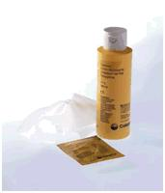
Очиститель Comfeel® Клинзер
Очиститель Comfeel (Комфил) Клинзер является высоко эффективным средством, замещающим мыло и воду, растворители или другие агрессивные или высушивающие кожу вещества, применяется для обработки кожи вокруг стомы или фистулы, а также кожи подверженной воздействию мочи или каловых масс при недержании. Основу очистителя Comfeel Клинзер составляет кокосовое масло, он эффективно очищает и разглаживает кожу. Очистителем Comfeel Клинзер можно удалить с кожи остатки адгезива, так как в нем содержится изопропиловый спирт. Аллантоин, входящий в состав очистителя Comfeel Клинзер способствует заживлению пораженной кожи.
Выпускается во флаконах 180 мл и салфетках в индивидуальной упаковке по 30 штук.
Инструкция по применению очистителя Comfeel Клинзер во флаконе:
1. Нанесите очиститель на мягкую салфетку.
2. Осторожно и тщательно протрите ей кожу.
3. Перед наклеиванием калоприемника или уроприемника дайте коже высохнуть.
Инструкция по применению очистителя Comfeel Клинзер в салфетках:
1. Вскройте упаковку и достаньте салфетку.
2. Осторожно и тщательно протрите ей кожу.
3. Перед наклеиванием калоприемника или уроприемника дайте коже высохнуть.

Защитная пленка Comfeel®
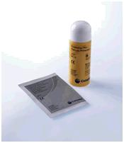
Защитная пленка Comfeel – это уникальное средство для защиты кожи вокруг стомы от агрессивного воздействия кишечного отделяемого или мочи, а также от механических повреждений, вызываемых при удалении адгезивов. Защитная пленка Comfeel растворена в жидкости. После нанесения жидкость испаряется, оставляя на коже тонкую, полупроводящую эластичную и водоотталкивающую защитную пленку - «вторую кожу», предохраняющую кожу перистомальной области от раздражения и повреждения. Пленка не растворяется в воде и обеспечивает защиту при принятии водных процедур. Защитная пленка Comfeel легко удаляется очистителем Comfeel Клинзер. При переходе на новый вид калоприемников или уроприемников рекомендуется пользоваться защитной
пленкой Comfeel в течение 6-8 недель.
Выпускается во флаконах 40 мл и салфетках в индивидуальной упаковке по 30 штук.
Инструкция по применению:
1. Нанесите растворенную в жидкости пленку на чистую сухую кожу. (Площадь нанесения пленки должна соответствовать площади клеевой пластины калоприемника или уроприемника).
2. Через 1-2 минуты после нанесения жидкость высыхает, и образуется эластичная защитная пленка.
3. На покрасневших участках кожи возможно легкое покалывание.
4. Пленку не следует удалять при замене калоприемника или уроприемника. Нанесенная на кожу пленка не растворяется в воде и обеспечивает защиту даже при купании. Удаляется специальным очистителем Comfeel Клинзер.
При переходе на новый вид калоприемников или уроприемников рекомендуется пользоваться защитной пленкой в течение 6-8 недель.
Не следует наносить защитную пленку на поврежденную кожу, это может вызвать сильное раздражение.

Защитный крем Comfeel® Барьер

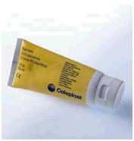
Защитный крем Comfeel Барьер рекомендуетя использовать для защиты сухой кожи, профилактики и заживления раздражений, вызванных агрессивными воздействием кишечного отделяемого или мочи. Защитный крем Comfeel Барьер является водоотталкивающим, он увлажняет и смягчает кожу, восстанавливает ее нормальный рН и предохраняет кожу от повреждения.
Выпускается в тубе 60 мл.
Инструкция по применению:
1. Нанесите крем тонким слоем на чистую сухую кожу.
2. Дайте крему впитаться в течение нескольких минут.
3. Перед наклеиванием калоприменика или уроприемника удалите излишки крема салфеткой.

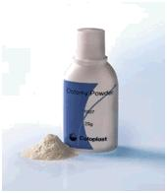
Абсорбирующий порошок Coloplast®
Абсорбирующий порошок Coloplast предназначен для ухода за мокнущей мацерированой кожей. Абсорбирующий порошок Coloplast эффективно впитывает экссудат, образуя защитный гидроколлоидный слой, на котором легко фиксируется калопремник или уроприемник.
Выпускается во флаконе 25гр.
Инструкция по применению:
1. Вымойте кожу вокруг стомы теплой водой или специальным очистителем Comfeel Клинзер и высушите ее, осторожно промокнув мягким полотенцем.
2. Присыпьте кожу вокруг стомы небольшим количеством порошка.
3. Дайте порошку впитаться. Перед наклеиванием калоприемника или уроприемника излишки порошка следует аккуратно удалить мягкой салфеткой.
Не наносите порошок непосредственно на стому, только на кожу вокруг стомы.
Абсорбирующий порошок предназначен исключительно для одноразового и наружного применения.

Паста Coloplast®
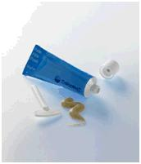
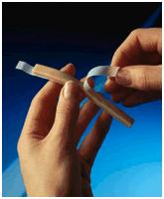
Паста Coloplast в тюбике и в полосках применяется защиты кожи вокруг стомы от агрессивного воздействия кишечного отделяемого или мочи, а также используется для заполнения неровностей кожи вокруг стомы, создавая ровную поверхность для надежного приклеивания пластины. Паста Coloplast препятствует протеканию подпластину, тем самым продлевает срок службы пластины. Паста Coloplast в полосках не содержит спирта, поэтому может наноситься на чувствительную или раздраженную кожу.
Паста Coloplast выпускается в тюбике 60 гр. Паста Coloplast в полосках выпускается в индивидуальной упаковке по 6гр.
Внимание:
Паста предназначена исключительно для наружного применения. Если паста нанесена на раздраженную или поврежденную кожу, некоторое время чувствуется легкое покалывание. Пасту не следует накладывать непосредственно на открытую рану или язву.

Инструкция по применению (тюбик):

1.Паста наносится непосредственно из тюбика на кожу вокруг стомы.
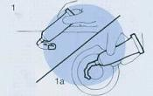
1а. Пасту также можно нанести непосредственно на клеевую пластину калоприемника (уроприемника), а затем приклеить ее вокруг стомы.
2. Если необходимо, то пасту можно разгладить мокрым пальцем или лопаточкой (шпателем).
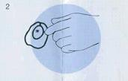
3. При глубоких складках или рубцах рекомендуется накладывать пасту слоями, позволяя пасте затвердевать в течение 30 секунд перед наложением каждого последующего слоя.
4. Убедитесь, что калоприемник (уроприемник) надежно приклееены вокруг стомы.
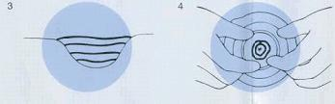
5. Сразу после нанесения пасты плотно закройте тюбик крышкой, чтобы не допустить высыхания и затвердевания пасты.
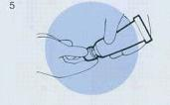
Паста легко удаляется вместе с калоприемником (уроприемником). Остатки пасты можно удалить очистителем Comfeel Клинзер.

Для пациентов, пользующихся двухкомпонентными калоприемниками (уроприемниками).
6. При замене мешков на пластину, при необходимости, можно накладывать новую пасту.
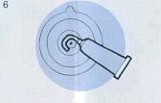
Паста легко удаляется вместе с пластиной. Остатки пасты можно удалить очистителем Comfeel Клинзер.
Паста предназначена исключительно для одноразового и наружного применения.

Инструкция по применению (паста в полосках Coloplast):

Если требуется меньшее количество пасты, чем сама полоска, просто отрежьте от полоски необходимое количество, а остатки уберите обратно в упаковку для дальнейшего применения. Если требуется большее количество пасты, чем сама полоска, то можно соединить две пасты-полоски.
Паста в полосках Coloplast применяется для заполнения полостей, складок на коже, защиты кожи от раздражения или как дополнительное средство герметизации.

Откройте упаковку, потянув за специальное ушко на конце упаковки (Рис. 1). Достаньте пасту-полоску из упаковки (Рис.2). Удалите защитную пленку, паста готова к использованию.
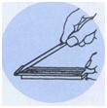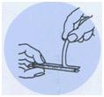
Существуют различные способы применения пасты в зависимости от индивидуальтных потребностей.
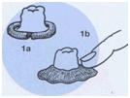
1. Паста наносится непосредственно на кожу.
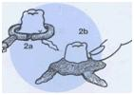
Нанесите пасту-полоску на кожу (1a). Разгладьте пасту пальцами так, чтобы паста и кожа приобрели однородную поверхность (1b). Затем приклейте калоприемник.
2. Паста используется для заполнения полостей/складок на коже.
Нанесите кусочек пасты-полоски в складку кожи. Распределите пасту в складке кожи. Паста должна заполнить складку по всей полости так, чтобы паста и кожа приобрели однородную поверхность (2b).

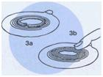
3. Паста наносится непосредственно на клеевой слой.
Нанесите кусочек пасты вокруг отверстия на адгезивный (клеевой) слой пластине (3а). Разгладьте пасту пальцем по пластине так, чтобы клеевой слой и паста приобрели однородную поверхность (3b). Приклейте пластину.
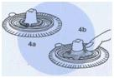
4. Паста наносится поверх пластины.
Наклейте пластину на кожу. Нанесите кусочек пасты на пластину вокруг стомы (4а). Уплотните зазор между пластиной и стомой, как показано на рисунке (4b).

5. Удалить пасту
Как правило, остатки пасты не остаются на коже, так как она удаляется вместе с калоприемником или уроприемником. Остатки пасты легко удаляются специальным очистителем Comfeel Клинзер.

Паста предназначена исключительно для одноразового и наружного применения.

Ассортимент
 | Номер по каталогу | Форма выпуска | Кол-во в упаковке
Клинзер | 4710 | Флакон 180мл | 1
 | 4715 | Салфетки | 30
Защитная пленка | 4731 | Флакон 40мл | 1
 | 4735 | Салфетки | 30
Защитный крем | 4720 | Туба 60мл | 1
Паста | 2650 | Тюбик 60гр | 1
Паста в полоске | 2655 | Полоска 6гр | 10
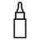  Абсорбирующий порошок | 1907 | Флакон 25гр | 1

